ĐẠI HỌC QUỐC GIA TP. HỒ CHÍ MINH
TRƯỜNG ĐẠI HỌC CÔNG NGHỆ THÔNG TIN
KHOA TRÍ TUỆ NHÂN TẠO

BÁO CÁO ĐỒ ÁN MÔN HỌC
Lập trình Python cho Máy học (CS116)

Mô hình hỗ trợ đánh giá bệnh mãn tính dựa vào dữ liệu chỉ số sức khoẻ có cấu trúc

Giảng viên | Thầy Nguyễn Hữu Quyền
Nhóm | 4
Thành viên | Đinh Đạt Thông — 26410294  Nguyễn Đông Triều — 26410309  Phạm Thái Thuận — 26410297  Trần Ngọc Khánh — 26410222

TP. Hồ Chí Minh, 2026

PHÂN CÔNG VÀ TRÁCH NHIỆM THÀNH VIÊN
STT | Họ và tên | MSSV | Trách nhiệm / phần việc thực hiện
1 | Đinh Đạt Thông | 26410294 | - Vẽ kiến trúc cho giải pháp  - Tổ chức họp và phân công  - Làm slide và báo cáo  - Implement code phần lưu trữ thông tin bệnh nhân và lần đo sức khoẻ, điều chỉnh code và finalize dự án
2 | Nguyễn Đông Triều | 26410309 | - Khởi tạo code và tìm hiểu các giải pháp  - Implement code 2 phần Train model và App  - Tìm dữ liệu cho giải pháp  - Hoàn thành và chỉnh sửa slide và báo cáo  - Thử nghiệm và tìm hiểu tích hợp chatbox
3 | Phạm Thái Thuận | 26410297 | - Chỉnh sửa slide và báo cáo  - Bổ sung code và cải tiến giao diện  - Tìm hiểu và thuyết trình giải pháp cho dự án
4 | Trần Ngọc Khánh | 26410222 | - Chỉnh sửa slide và báo cáo  - Bổ sung code và cải tiến giao diện  - Tìm hiểu và thuyết trình giải pháp cho dự án

MỤC LỤC
PHÂN CÔNG VÀ TRÁCH NHIỆM THÀNH VIÊN 2
1. VẤN ĐỀ 4
1.1. Bài toán 4
1.2. Giới hạn trách nhiệm 4
2. GIẢI PHÁP 4
2.1. Thu thập và tiền xử lý dữ liệu 5
Các bước tiền xử lý 6
2.2. Train model 6
2.2.1. Train và chọn loại model tốt nhất 7
2.2.2. Tune model 7
2.2.3. Đánh giá final model 8
Nhận xét 8
2.3. Dựng app 8
Phân mức nguy cơ hiển thị 9
Cơ chế khuyến nghị 9
Chức năng chính 9
3. DEMO 9
3.1. Đánh giá rủi ro 3 bệnh mãn tính 10
3.2. Khuyến nghị 10
3.3. CRUD thông tin bệnh nhân và lần đo sức khỏe 10
4. TÀI LIỆU THAM KHẢO 10

1. VẤN ĐỀ
Ba bệnh mãn tính phổ biến — tim mạch, đái tháo đường và tăng huyết áp — thường tiến triển âm thầm và chỉ được phát hiện khi đã có biến chứng. Ở bước sàng lọc ban đầu, việc đọc và đánh giá thủ công từng hồ sơ chỉ số sức khỏe tốn thời gian, trong khi phần lớn thông tin cần thiết đã nằm sẵn dưới dạng dữ liệu có cấu trúc (tuổi, huyết áp, BMI, đường huyết, cholesterol, lối sống…).
Mục tiêu của đồ án là xây dựng một hệ thống hỗ trợ nhân viên y tế tăng tốc độ đánh giá lâm sàng: ước tính nguy cơ mắc ba bệnh trên từ các chỉ số nhập vào, phân loại mức nguy cơ và đưa ra khuyến nghị. Hệ thống đóng vai trò công cụ sàng lọc, không thay thế chẩn đoán của bác sĩ.

1.1. Bài toán
- Sàng lọc, đánh giá RỦI RO cho 3 bệnh mãn tính: Tim mạch, Đái tháo đường, Tăng huyết áp.
- Đầu vào: các chỉ số sức khỏe — tuổi, giới tính, huyết áp, BMI, đường huyết, cholesterol, các yếu tố lối sống…
- Đầu ra: xác suất rủi ro cho mỗi bệnh, mức độ rủi ro (THẤP / TRUNG BÌNH / CAO) và khuyến nghị tương ứng.
- Cả ba đều là bài toán PHÂN LOẠI NHỊ PHÂN (nhãn 0/1): có / không có nguy cơ.

1.2. Giới hạn trách nhiệm
- Không chẩn đoán bệnh; không kê đơn, không đề xuất liều thuốc, không đưa phác đồ điều trị.
- Không thay thế nhân viên y tế; kết quả chỉ là ước tính xác suất phục vụ mục đích hỗ trợ sàng lọc.
- Chạy cục bộ, không gửi dữ liệu sức khỏe ra ngoài.

2. GIẢI PHÁP
Giải pháp gồm ba phần:
(2.1) thu thập và tiền xử lý dữ liệu,
(2.2) huấn luyện mô hình,
(2.3) dựng webapp.
Luồng huấn luyện chạy ngoại tuyến và cho ra các mô hình đã lưu (.pkl) kèm ngưỡng quyết định; ứng dụng chỉ nạp mô hình để dự đoán, không huấn luyện lại trong quá trình sử dụng.
Sơ đồ luồng huấn luyện mô hình:
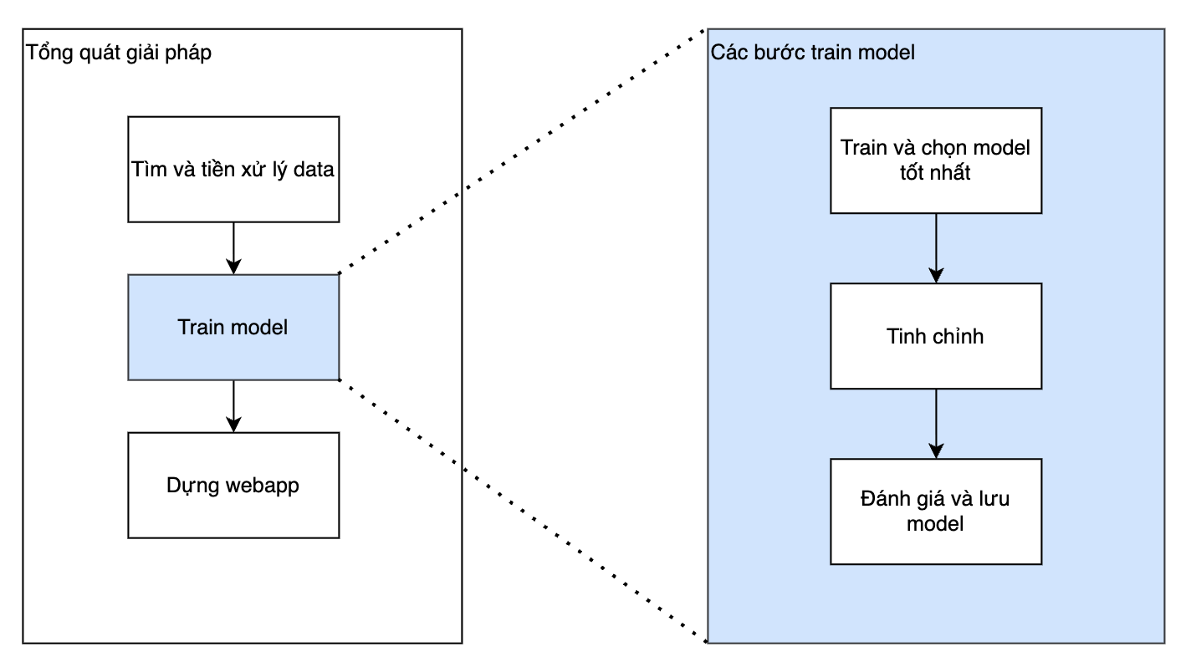
Sơ đồ kiến trúc web app:
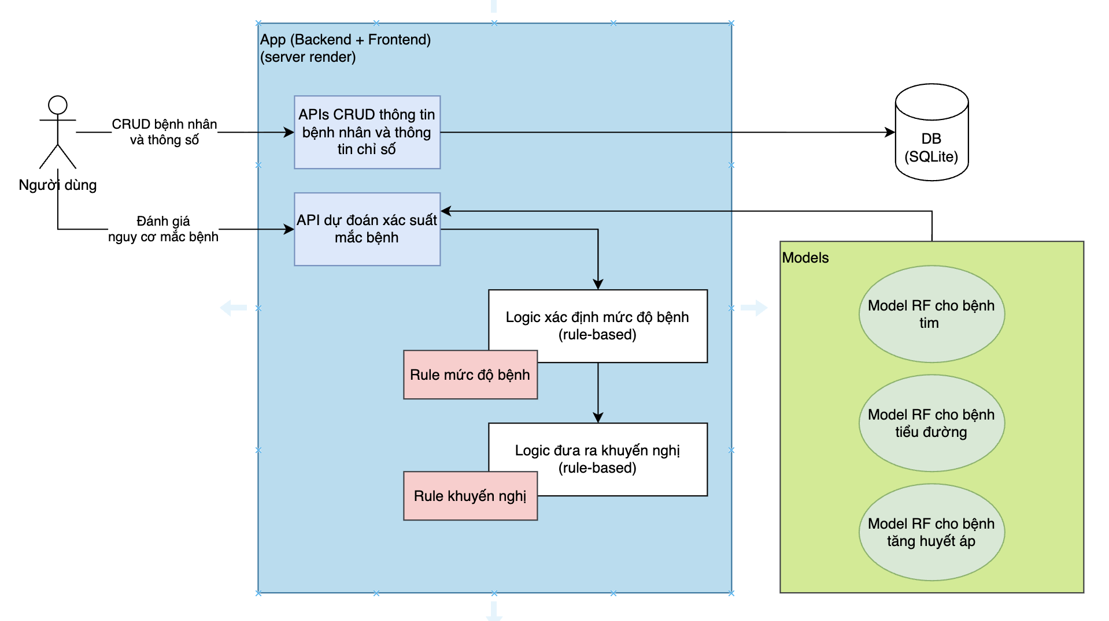

2.1. Thu thập và tiền xử lý dữ liệu
Dữ liệu lấy từ Kaggle, mỗi bệnh một bộ. Toàn bộ được tách theo tỉ lệ 80% huấn luyện / 20% kiểm thử, có phân tầng theo nhãn (stratify) và cố định random_state=42 để tái lập. Tập kiểm thử không tham gia huấn luyện.
Bệnh | Bộ dữ liệu | Số dòng | Đặc trưng | Nhãn | Phân bố lớp (0/1)
Tim mạch | Cardiovascular Disease (Kaggle) | 70.000 | 11 | cardio | 35.021 / 34.979
Đái tháo đường | Pima Indians Diabetes | 768 | 8 | Outcome | 500 / 268
Tăng huyết áp | Framingham Heart Study | 4.240 | 12 | Risk | 2.923 / 1.317
Nguồn: kaggle.com/datasets/sulianova/cardiovascular-disease-dataset; kaggle.com/datasets/jamaltariqcheema/pima-indians-diabetes-dataset; kaggle.com/datasets/khan1803115/hypertension-risk-model-main.

Các bước tiền xử lý
- Làm sạch: kiểm tra và loại bản ghi trùng (cả ba bộ đều không có trùng lặp).
- Đổi đơn vị (Tim mạch): cột age được chia cho 365.25 để đổi từ ngày sang năm; cột id bị loại khỏi đặc trưng.
- Xử lý giá trị bất thường (Đái tháo đường): hai giá trị Insulin 102.5 và 169.5 (dấu hiệu median điền sẵn hàng loạt) được thay bằng NaN, sau đó điền lại bằng SimpleImputer(strategy="median").
- Chuẩn hóa: Tim mạch và Đái tháo đường dùng StandardScaler; Tăng huyết áp GIỮ NGUYÊN đơn vị y khoa gốc (mô hình cây không cần chuẩn hóa, giữ khả năng diễn giải theo ngưỡng lâm sàng).
- Chống rò rỉ dữ liệu (data leakage): luôn tách train/test TRƯỚC; mọi scaler/imputer chỉ fit trên tập train rồi áp cho tập test.
- Lưu các tệp CSV sau khi tách (data/processed/) để bảo đảm khả năng tái lập.
Kích thước sau khi tách: Tim mạch 56.000 / 14.000; Đái tháo đường 614 / 154; Tăng huyết áp 3.392 / 848 (train / test).
Lưu ý kỹ thuật: hai script tiền xử lý gốc chuẩn hóa dữ liệu nhưng chưa lưu lại scaler. Do đó có thêm bước export_transformers.py dựng lại đúng scaler/imputer (cùng random_state=42) và tự kiểm chứng khớp với tập test trong sai số 1e-8, rồi lưu ra data/models/*_scaler.pkl, diabetes_imputer.pkl. Nếu thiếu bước này, ứng dụng sẽ đưa giá trị thô vào mô hình đã học trên dữ liệu chuẩn hóa và cho dự đoán sai.

2.2. Train model
Cả ba bài toán đi theo cùng quy trình ba bước: chọn loại model tốt nhất ở bước baseline, tinh chỉnh siêu tham số cho model đó, rồi huấn luyện và đánh giá model cuối.

2.2.1. Train và chọn loại model tốt nhất
Ở bước baseline, nhiều thuật toán phân loại được huấn luyện trên cùng tập dữ liệu và so sánh; model có F1 cao nhất được chọn để đi tiếp. Tiêu chí ưu tiên F1 vì dữ liệu y tế mất cân bằng lớp và cần cân bằng giữa Precision và Recall.
Bệnh | Các model được thử | Tiêu chí chọn
Tim mạch | Logistic Regression, Decision Tree, Random Forest | F1 cao nhất
Đái tháo đường | Logistic Regression, KNN, Decision Tree, Random Forest, SVM | F1 cao nhất
Tăng huyết áp | Logistic Regression, KNN, Decision Tree, Random Forest, SVM | F1 cao nhất
Cả ba bài toán đều cho kết quả tốt nhất với Random Forest. Đây là lý do Random Forest được chọn cho toàn bộ quy trình về sau. Random Forest cũng phù hợp vì: không cần chuẩn hóa dữ liệu (mô hình dựa trên cây), nắm được quan hệ phi tuyến giữa các chỉ số, ổn định trước nhiễu, và cung cấp sẵn độ quan trọng đặc trưng (feature importance) cùng khả năng giải thích bằng SHAP.

2.2.2. Tune model
Random Forest của từng bài toán được tinh chỉnh bằng GridSearchCV với scoring="f1". Bảng dưới tóm tắt không gian tìm kiếm và bộ siêu tham số tốt nhất.
Bệnh | CV | Không gian tìm kiếm (rút gọn) | Siêu tham số tốt nhất
Tim mạch | 3-fold | n_estimators[100,200], max_depth[8,10,None], min_samples_split[2,5], min_samples_leaf[1,2], max_features[sqrt] | n_estimators=200, max_depth=10, min_samples_split=5, min_samples_leaf=2, max_features=sqrt
Đái tháo đường | 5-fold (Stratified) | n_estimators[100,200,300], max_depth[None,5,10,15], min_samples_split[2,5,10], min_samples_leaf[1,2,4], max_features[sqrt,log2] | n_estimators=300, max_depth=10, max_features=log2, min_samples_leaf=4, min_samples_split=10
Tăng huyết áp | 5-fold | n_estimators[100,200,300], max_depth[None,10,20], min_samples_split[2,5,10], min_samples_leaf[1,2,4], max_features[sqrt,log2] | n_estimators=200, max_depth=10, max_features=sqrt, min_samples_leaf=1, min_samples_split=5
Lưu ý: với mô hình Đái tháo đường, bộ siêu tham số tốt nhất tìm được từ GridSearch chưa được áp cho mô hình triển khai — mô hình cuối hiện dùng cấu hình mặc định (n_estimators=100). Đây là điểm cần đồng bộ lại ở lần cải tiến sau.

2.2.3. Đánh giá final model
Mỗi bài toán chọn NGƯỠNG QUYẾT ĐỊNH riêng thay vì mặc định 0,5, ưu tiên Recall để giảm bỏ sót ca bệnh: Tim mạch 0,40; Đái tháo đường và Tăng huyết áp 0,35. Mô hình cuối được lưu ra .pkl kèm ngưỡng và danh sách đặc trưng. Số liệu dưới đây được đánh giá trực tiếp trên tập kiểm thử giữ lại, từ chính các mô hình đã lưu.
Mô hình | Ngưỡng | Accuracy | Precision | Recall | F1 | ROC-AUC
Tim mạch | 0,40 | 0,722 | 0,696 | 0,786 | 0,739 | 0,799
Đái tháo đường | 0,35 | 0,786 | 0,648 | 0,852 | 0,736 | 0,875 *
Tăng huyết áp | 0,35 | 0,900 | 0,789 | 0,924 | 0,851 | 0,954
* AUC của mô hình Đái tháo đường chịu ảnh hưởng của rò rỉ nhãn (target leakage) trong dữ liệu gốc; khi xử lý đầy đủ, AUC thực tế ước tính khoảng 0,806.

Nhận xét
- Tăng huyết áp cho kết quả tốt nhất (ROC-AUC 0,954, F1 0,851).
- Đái tháo đường có Recall cao (0,852) nhưng Precision thấp (0,648) do hạ ngưỡng để ưu tiên phát hiện ca bệnh; bộ dữ liệu nhỏ (154 ca kiểm thử) nên sai số đánh giá lớn.
- Tim mạch có hiệu năng khiêm tốn nhất (ROC-AUC 0,799); phù hợp cho sàng lọc, chưa nên dùng cho quyết định lâm sàng.

2.3. Dựng app
Ứng dụng xây dựng bằng Streamlit, giao diện tiếng Việt, chạy cục bộ. Kiến trúc phân tầng: giao diện → tầng dự đoán (Prediction Layer) → công cụ phân mức (Decision Engine) → công cụ khuyến nghị (Recommendation Engine); dữ liệu lưu trong SQLite.
Tầng | Vai trò
Giao diện (Streamlit) | Nhập chỉ số qua biểu mẫu, hiển thị kết quả, quản lý hồ sơ & lịch sử.
Prediction Layer | Nạp 3 mô hình + ngưỡng + scaler/imputer; áp đúng bước tiền xử lý cho dữ liệu nhập; trả xác suất từng bệnh.
Decision Engine | Phân mức nguy cơ từng bệnh và tổng thể, xác định bệnh ưu tiên.
Recommendation Engine | Sinh khuyến nghị theo luật (rule-based) theo bệnh và mức nguy cơ, kèm disclaimer.
Storage (SQLite) | Lưu hồ sơ bệnh nhân và các lần đo (2 bảng: patients, measurements).

Phân mức nguy cơ hiển thị
Cần phân biệt hai loại ngưỡng: (1) ngưỡng QUYẾT ĐỊNH của mô hình (0,35–0,40) dùng khi đánh giá nhị phân; và (2) ngưỡng PHÂN MỨC hiển thị cho người dùng — xác suất dưới 0,30 là THẤP; từ 0,30 đến dưới 0,70 là TRUNG BÌNH; từ 0,70 trở lên là CAO. Nguy cơ tổng thể lấy theo mức cao nhất trong ba bệnh; bệnh ưu tiên là bệnh có xác suất cao nhất.

Cơ chế khuyến nghị
Khuyến nghị được xây dựng bằng RULE (bảng tra cứu tĩnh), không dùng ML để sinh lời khuyên. Ưu điểm: minh bạch, kiểm soát được, an toàn — phù hợp bối cảnh y tế; mọi kết quả luôn kèm cảnh báo giới hạn sử dụng.

Chức năng chính
- Nhập chỉ số sức khỏe trong biểu mẫu; BMI tự tính từ chiều cao và cân nặng; kiểm tra tính hợp lệ trước khi chạy mô hình.
- Hiển thị xác suất từng bệnh, mức nguy cơ, bệnh ưu tiên và số bệnh ở từng mức.
- Đưa ra khuyến nghị theo từng bệnh và mức nguy cơ, kèm cảnh báo giới hạn sử dụng.
- Quản lý hồ sơ bệnh nhân và các lần đo (CRUD); theo dõi lịch sử bằng bảng và biểu đồ xu hướng; so sánh với lần đo trước.
- Xuất dữ liệu lịch sử ra CSV; lưu dữ liệu cục bộ trong SQLite (bảng patients và measurements).

3. DEMO
Phần demo minh họa ứng dụng chạy thực tế trên trình duyệt (Streamlit, localhost).
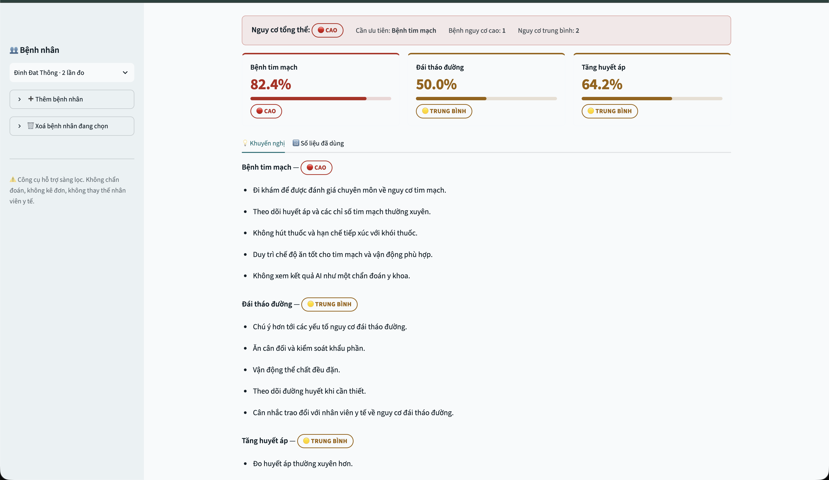

3.1. Đánh giá rủi ro 3 bệnh mãn tính
Nhập chỉ số của một bệnh nhân, bấm ĐÁNH GIÁ NGUY CƠ; ứng dụng hiển thị xác suất và mức nguy cơ cho cả ba bệnh, kèm nguy cơ tổng thể và bệnh cần ưu tiên. Ví dụ minh họa: một bệnh nhân 55 tuổi cho kết quả Tim mạch 82,4% (CAO), Tăng huyết áp 64,2% (TRUNG BÌNH), Đái tháo đường 50,0% (TRUNG BÌNH).

3.2. Khuyến nghị
Với mỗi bệnh và mức nguy cơ, ứng dụng đưa ra danh sách khuyến nghị tương ứng cùng khuyến nghị chung, luôn kèm cảnh báo rằng đây là thông tin hỗ trợ, không phải chẩn đoán y khoa.

3.3. CRUD thông tin bệnh nhân và lần đo sức khỏe
Người dùng có thể thêm/chọn/xóa bệnh nhân, lưu từng lần đo, xem lại lịch sử qua bảng và biểu đồ xu hướng (huyết áp, đường huyết, cân nặng, nhịp tim, xác suất nguy cơ), và xuất lịch sử ra CSV. Toàn bộ dữ liệu lưu cục bộ trong SQLite.

4. TÀI LIỆU THAM KHẢO
Thuật toán và thư viện
- [1] Breiman, L. (2001). Random Forests. Machine Learning, 45(1), 5–32. DOI: 10.1023/A:1010933404324.
- [2] Pedregosa, F., Varoquaux, G., Gramfort, A., et al. (2011). Scikit-learn: Machine Learning in Python. Journal of Machine Learning Research, 12, 2825–2830.
- [3] Lundberg, S. M., & Lee, S.-I. (2017). A Unified Approach to Interpreting Model Predictions. Advances in Neural Information Processing Systems (NeurIPS) 30.
- [4] Streamlit Inc. Streamlit — A faster way to build and share data apps. https://streamlit.io/ (tài liệu: https://docs.streamlit.io/).
Bộ dữ liệu
- [5] Smith, J. W., Everhart, J. E., Dickson, W. C., Knowler, W. C., & Johannes, R. S. (1988). Using the ADAP learning algorithm to forecast the onset of diabetes mellitus. National Institute of Diabetes and Digestive and Kidney Diseases (bộ Pima Indians Diabetes). Kaggle: https://www.kaggle.com/datasets/jamaltariqcheema/pima-indians-diabetes-dataset.
- [6] Cardiovascular Disease dataset (Sulianova). Kaggle: https://www.kaggle.com/datasets/sulianova/cardiovascular-disease-dataset.
- [7] Hypertension Risk Model dataset (dựa trên Framingham Heart Study). Kaggle: https://www.kaggle.com/datasets/khan1803115/hypertension-risk-model-main.

